Information till medlemmar i HSB Brf41 Tunaberg i Uppsala inför extrastämman den 31 mars 2020 kl 19.00 (Kaffe kl 18.30) i Tunabergsskolans Aula

OBS! Solceller och IMD redan beslutat på ordinarie stämma den 27 januari 2020
Huvudförslag (alternativ B) cirka 24 MSEK (exkl moms)

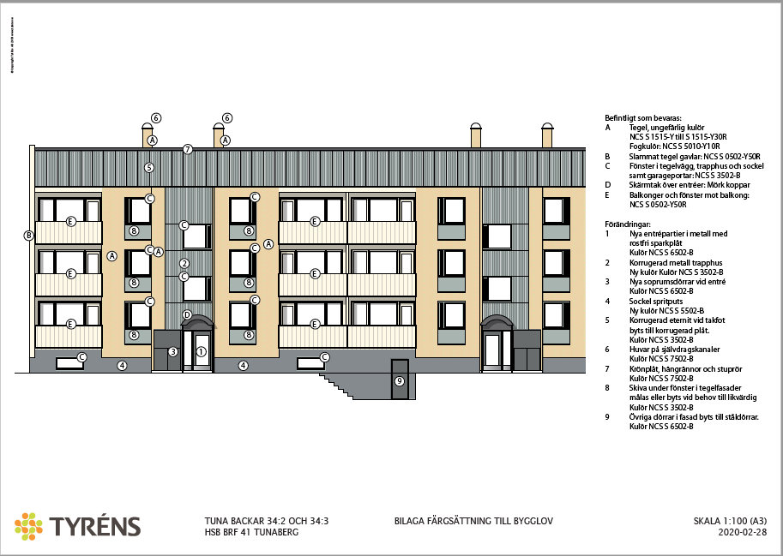

Alternativ förslag (alternativ A) + 4-6 MSEK (exkl moms)

- Veckad, ej skruvad plåt
- Utbyte av plåt istället för målning
- Träportar samt tak entréportar
- Byte balkongtak

OBS! Omröstning av de bägge alternativen ovan gäller en rekommendation till styrelsen om vilket av alternativen ovan ska genomföras. Styrelsen beslutar självständigt vilket av alternativen som ska genomföras.

Välkommen till stämman!

